

Nyhet! Welmoed Shiraz Pinotage Grenache på boks

- Saftig og fruktdreven boks fra Sør-Afrika i praktisk størrelse

**Det skjer noe i Sør-Afrika**  
Vinmonopolets satser i juli og september blant annet på den unike Sør-Afrikanske druen Pinotage. Smakinger på Cape Wine Fair 2018 bekrefter at Pinotage har fått en ny renessanse og kvaliteten er hevet betraktelig. Stilen er mer elegant og fruktdreven enn tidligere. Etter sitt siste besøk i Sør-Afrika bekrefter Tim Atkin at det skjer mye spennende og unikt i Sør-Afrika for tiden. «Kall det energi, kall det kreativitet, kall det optimisme, kall det alle de tre tingene, men det er noe enhver som besøker Kapp-provinsen legger merke til». *Tim Atkin - vinjournalist og Master of Wine.*

**Vindyrking i Sør-Afrika**Av alle vinproduserende land er Sør- Afrika unik på den måten at de vet eksakt hvilken dato vinproduksjonen begynte. Jan van Riebeeck plantet den første vinmarken i Sør-Afrika i 1655 og den første vinen ble laget i Cape Town 2. februar 1659. I dag er Sør-Afrika det 8. største vinlandet. Vinproduksjonen er konsentrert i Western Cape (Cape Town ligger her) og de mest kjent vinområdene er Constantia (Costal Region), Paarl (mellom fjellene uten kontakt med havet), Stellenbosch (øst for Cape Town med middelhavsklima) og Worcester (nord for Paarl- fruktbart, men varmt).

**Welmoed Farm ligger i Stellenbosch**Gården Welmoed ligger 40 minutters kjøretur sørøst for Cape Town i pittoreske Stellenbosch og er en av de eldste gårdene i Stellenbosch-regionen, datert helt tilbake til 1690 da gården ble guvernøren av Kapp, Simon van der Stel, sitt hjem. Simon van der Stel har fått mye av æren for å bringe vinproduksjon til området på 1600-tallet og Stellenbosch-regionen er oppkalt etter ham. Med sitt gode middelhavsklima, varierte jordsmonn og dalsider med kjølig ettermiddagsbris fra Atlanterhavet, er Stellenbosch et fantastisk vindyrkningsområde**.**



**Spennende druer fra Sør-Afrika**Chenin Blanc er den mest dyrkede hvitvinsdruen i Sør-Afrika og har blitt stadig mer populær på Vinmonopolet. Welmoed Chenin Blanc er en av disse og med sin friske og aromatiske stil har den etablert seg på polet. Cabernet Sauvignon er den mest plantede rødvinsdruen, etterfulgt av Shiraz og Pinotage. Den nye rødvinen fra Welmoed er en blend av tre druer: Shiraz 40 %, Pinotage 40 % og Grenache 20 %.

**Shiraz:** En rik og kraftig drue som opprinnelig kommer fra Rhône i Frankrike. Gir kraftige viner med blåbær, blå plomme, sjokolade, tobakk og grønn pepper. Sør-Afrikas første Syrah-druer ble plantet i Groot Constansia på slutten av 1980-tallet. Bernard Podlashuk, regnes som far til sørafrikanske Shiraz. Han produsert den første flasken med 100% Shiraz i Sør-Afrika i 1957. Blandes i Sør-Afrika ofte med Grenache, Mourvèdre eller Carignan.

**Pinotage:** Sør-Afrikas helt egen druevariant ble skapt i 1925 av kjemiker og vindyrker Abraham Izak Perold ved å krysse Pinot Noir og Cinsault (da kjent som Hermitage). Pinotage er en krevende drue, bl. annet pga. med sitt tykke skall fra Cinsault, men med riktig vinmarksarbeid gir den nydelige viner med frodig, fruktdrevet stil gjerne med svart kirsebærsyltetøy og innslag av hvit pepper.

**Grenache:** Kommer opprinnelig fra Spania hvor den heter Garnacha, men er mye brukt i Sør-Frankrike.Gir smaksrike viner med duft og smak av tørket jordbær, grillet plomme, rød grapefrukt, lær og lakris. Blandes som regel med andre druer i Sør-Afrika.

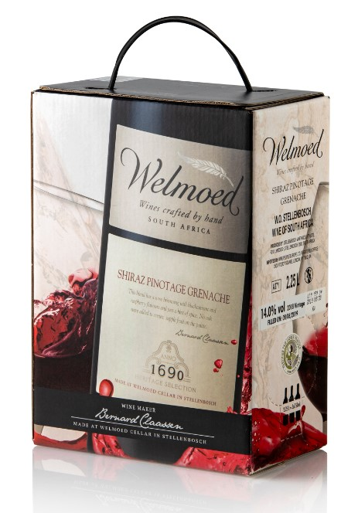

**Welmoed Shiraz Pinotage Grenache**

**Vinmonopolnr:** 11123706  
**Vinmonopolpris:** 332,90  
**Volum:** 2,25 liter BIB = 3 flasker  
**Tilgjengelighet:** Basis, kategori 6  
**Årgang:** 2018  
**Land/Område:** Sør-Afrika, Stellenbosch  
**Produsent:** Stellenbosch Vineyards  
**Vinmaker:** Bernard Claussen  
**Druer:** Shiraz 40%, Pinotage 40%, Grenache 20%  
**Produksjonsmetode:** Tradisjonell vinifikasjon på ståltank  
**Alkohol:** 14% **Syre:** 5,45  
**Sukker:** 3,56

**Farge:** Medium rød farge med innslag av lilla

**Duft:** Bærpreget med kirsebær, bringebær og bjørnebær. Innslag av krydder og søt tobakk.

**Smak:** Fast og fruktig smak av kirsebær og bjørnebær. Medium tanniner og god syre med hint av anis i avslutningen.

**Passer til:** Lyst kjøtt som kylling og svin. Pizza og pasta. Bør serveres lett avkjølt.